Vue v-for 遍历数组时关注的是引用地址 数组里面的值改变了,但是数组的引用地址没变,v-for不会重新渲染

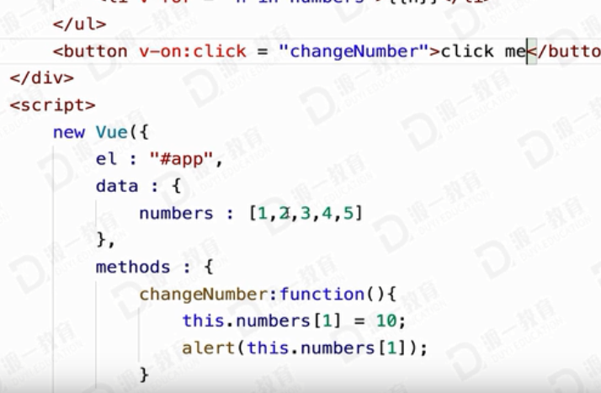

必须通过VUe.set()设置

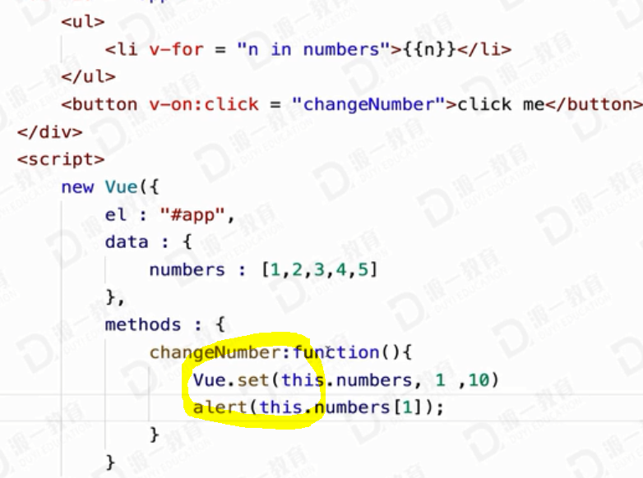

数组的push()方法也是只改变值,不改变引用,但是VUE可以重新渲染页面,是因为vue重写了push方法 pop shift splice slice sort revsves

V-for用相同的模板时不会重新渲染页面,想要重新 v-bind:key=’i’ VUE就认为 dom是唯一的节点,不是一样的,需要重新渲染

mounted() 和computed()不通点事

前者每次页面刷新都会执行,

后者里面的变量没有改变就不执行,而且执行完有缓存,下次用到不再执行

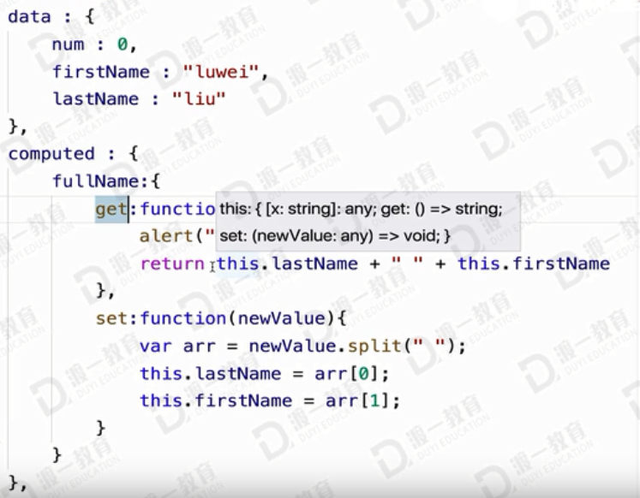

获取fullname 时走get

改变fullname时 走set